广州大学学生实验报告

开课学院及实验室：计算机科学与工程实验室 416A 2017年10月29日
学院 | 计算机科学与教育软件学院 | 年级/专业/班 | 计机152 | 姓名 | 刘楚然 | 学号 | 1509130020
实验课程名称 | 面向对象分析与设计实验 |  |  |  |  | 成绩
实验项目名称 | 需求分析 |  |  |  |  | 指导老师 | 庄育飞

一、实验目的
- 熟悉基于用例的面向对象需求分析基本方法；
- 熟练运用UML建模工具进行需求描述与分析；
- 对业务、功能、非功能和接口需求进行静态和动态的分析。
二、实验器材
- 计算机一台；
- Rational Rose 工具软件。
三、实验内容
本实验需要完成如下任务：
- 对系统进行简要的可行性分析、业务目标与开发需求描述；
- 进行整体层面的业务分析；
- 将系统分解为子系统；
- 识别一个子系统中的用例，绘制用例图，建立用例字典，进行用例描述；

四、可行性分析、业务目标与开发需求描述
1)整体目标
系统的整体目标是：利用信息化技术，结合公司经营的业务，扩充、改造原有各部门的系统，建设一个覆盖全公司进销存管理的“企业进销存管理系统”局域网络系统。通过“企业进销存管理系统”提高企业信息共享水平，降低生产能耗、压缩物料成本，进一步加快产业生产革新。
通过更全面、及时、有效地运用信息，来提高营销活动的有效性，实现应收账款的健康行，提高库存控制的合理性和生产计划的可适应性。通过实现业务处理信息化，统一企业生产规范，改进企业选择外包外发公司的水平，增强企业竞争能力。
- 项目范围
简称的“企业进销存管理系统”将包括进销存管理子系统（进货管理子系统、销售管理子系统、仓存管理子系统）、财务管理子系统、综合调度管理子系统等4个子系统。如下图。
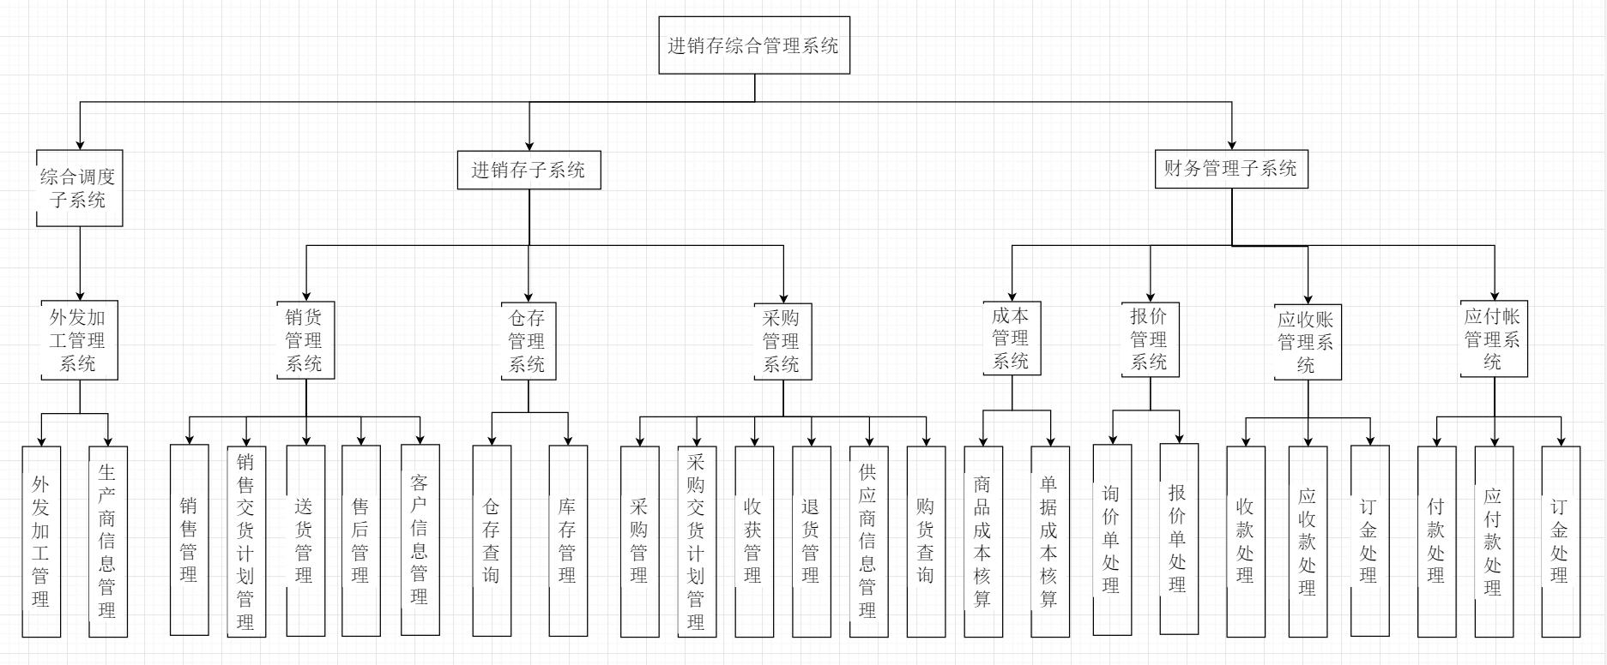
性能要求：部门之间的信息通过网络实时沟通，提高部门协作，改进整体效率，实现业务数据的一次录入，信息资源全局共享，降低不必要的库存挤压，减少库存成本，减轻资金压力，降低制造成本，企业主管实时获取准确信息，有助于及时做出决策。

五、业务分析
1. 概述
1.1 背景
XX企业是一个生产X X系列产品的大型朝阳企业，生产的产品有32钟，员工1200多人。该企业的经济效益很好，产品主要销往北美、欧洲等国际市场，现在的市场占有率达20%。为进一步提高其产品的竞争力和企业管理水平，公司决定建立一个“企业综合信息管理系统”。为争取到该项目，我们多次与该企业主管领导接触，已基本达成合作意向。
1.2 范围
该项目范围是开发一个基于局域网及数据库的进销存管理系统。
本系统为中、小型商贸企业提供对采购商品的进库、出库管理；库存的原材料、半成品、成(产)品、商品的管理；商品的销售管理；外发加工的管理；成本核算与报价管理；应收/应付帐管理以及与财务总帐的数据交换；系统设置与管理等功能。提供商品仓存、商品采购与销售、外发加工、应收/应付帐、成本核算与报价及供应商、客户信息的查询、统计分析及各种报表打印功能。
使用本系统能使企业、销售部门及时掌握本企业、部门的仓存、销售状况，及时调整生产、经营策略，提高经济效益。
1.3假设
用户一般为中小型商贸企业，在网络或单机环境下运行。
操作人员一般为非计算机专业人员，因而要求系统稳定、可靠，操作简单、直观。
1.4系统功能
本系统提供了商品的成本核算和报价管理功能；能根据有关资料产生销货、购货合约及交货计划，进行销货和购货管理，以及相应的库存管理，同时对销货、购货过程中的应收/应付帐进行管理；系统提供了详细灵活的查询统计功能，能按用户设置的不同要求进行各类数据的查询与统计；此外，系统还提供外发加工管理以及灵活的系统设置功能。
本系统主要由成本核算、报价管理、销货管理、应收帐管理、采购管理、应付帐管理、仓存管理、外发加工管理、系统设置等主要子系统组成。

六、用例分析
报价管理子系统是财务管理子系统中的一个更进一步的细化。其功能主要是实现对客户的询价单的录入、修改，以及销售员对其询价进行相应回复的报价单的录入和修改；
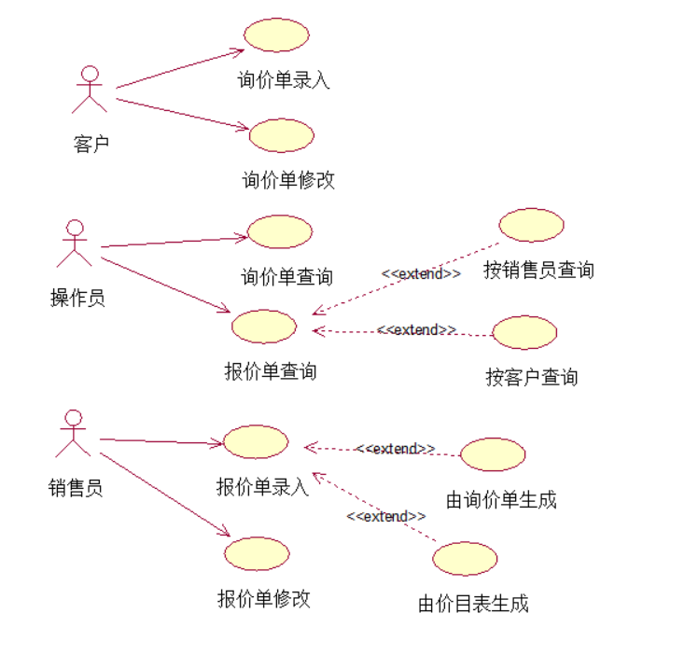
用例字典
用例编号 | 用例名 | 用例描述 | 参与者
UC211 | 询价单录入 | 录入询价单的各项数据，保存完整的询价单。 | 客户
UC212 | 询价单修改 | 修改询价单的各项数据、删除询价单，并保存修改了的询价单。 | 客户
UC214 | 询价单查询 | 实现询价单的单一查询及打印功能。 | 业务操作员
UC223 | 报价单查询 | 实现报价单的单一查询及打印功能。 | 业务操作员
UC221 | 报价单录入 | 录入报价单的各项数据，保存完整的报价单。 | 销售员
UC222 | 报价单修改 | 修改报价单的各项数据、删除报价单，并保存修改了的报价单。 | 销售员

对“询价单录入”用例进行详尽的用例描述如下：

用例名称 | 询价单录入
用例编号 | UC211
简要说明 | 录入询价单的各项数据，保存完整的询价单。
前置条件 | 客户对某一商品进行询价，并在下拉窗口中点击了“询价单录入”选项
后置条件 | 数据库询价单表中增加了新的一行记录，同时提醒销售员进行报价
基本事件流 | - 用鼠标在主菜单中选择“报价”，在弹出的子菜单中选择“询价单”，然后在弹出的下一级子菜单中选择“询价单录入”，“编号方式”选择窗口。  - 在“编号方式“窗口中选择自动编号，点击确定；  - 输入询价单基本信息中的各栏数据：  - 系统自动生成单据编号；  - 制单时间默认为系统当前时间；  - “供应商”可以在输入栏直接输入供应商名称或供应商编号；  - “采购员”必须填写，可以在输入栏直接输入名称或编号，若输入的正确的编号，则自动显示名称；  - 其它信息可以用鼠标点击下拉列表框直接选择或在输入栏直接输入。  - 输入询价单明细信息中的各栏数据:  - “商品编号”、“商品名称”、“规格”、“单位”可以直接输入。  - 输入商品分量单价中的各栏信息  - 点击确定询价单信息；
扩展事件流 | - “编号方式“窗口可选择”人工编号“，当选择人工编号时，需要手动输入单据编号，并且不可与数据库中已有的单据编号相同，当与已有的单据编号相同时，数据栏将变红；  - 可以修改制单时间，输入格式为yyyy-mm-dd  - 点击“供应商”(“采购员“)栏右侧的小图标弹出“供应商助选”（“员工助选”）窗口；  - 点击“取消”按钮时，再次询问是否取消，选择“是”时，放弃之前的数据，退出窗口；

